Influencia de la concentración de hierro y ph iniciales en un proceso de biodesulfurización de carbón – ensayos a nivel de laboratorio

Particle size, iron concentration and ph influence in biodesulfurization process of coal – laboratory tests

Gerardo Andrés Caicedo Pineda
Universidad Nacional de Colombia
gacaiced@unal.edu.co

Marco Antonio Márquez Godoy
Universidad Nacional de Colombia
mmarquez@unal.edu.co

Claudia Ximena Moreno Herrera
Universidad Nacional de Colombia
cxmoreno@unal.edu.co

Resumen

A un carbón proveniente del municipio de Puerto Libertador, Córdoba-Colombia (2.34% de azufre total, con 1.34% pirítico, 0.90% orgánico y 0.10% de sulfatos), se le aplicó un cultivo mixto de Acidithiobacillus ferrooxidans y Acidithiobacillus thiooxidans, con el fin de evaluar procesos de biodesulfurización en suspensión, a partir de variables que influyen en el proceso: concentración inicial de hierro y pH de la solución lixiviante, bajo dos configuraciones de tamaño de partícula: pasante malla 8 (-malla 8) y pasante malla 60 (-malla 60), acorde con la serie Tyler de tamices. Los procesos de biodesulfurización se evaluaron cada dos días, mediante mediciones de la concentración de hierro, pH, potencial de óxido-reducción y crecimiento celular, en la solución. A partir de los ensayos realizados, se alcanzaron oxidaciones de azufre pirítico por encima del 50%, después de 12 días de proceso. Se pudo constatar que tanto el tipo de carbón tratado, como de las condiciones evaluadas, inciden en el grado de lixiviación alcanzado. La mejor eficiencia del proceso se observó al utilizar concentraciones de hierro iniciales menores a 1200 ppm y un pH inicial entre 1.5 y 1.3.

Palabras clave: Acidithiobacillus, biodesulfurización, carbón, hierro removido, pirita.

Abstract

Biodesulfurization process for Colombian coal (2.34% total sulfur: 1.34% as pyritic, 0.90% as organic and 0.10% from sulfates) from municipality of Puerto Libertador (Córdoba, Colombia) was carried out. A mixed culture of A. ferrooxidans and A. thiooxidans was used. The study was mainly focused on the influence of pH, and iron concentration in coal leaching process. Two mineral particle sizes were evaluated: less 8 mesh (-malla 8) and less 60 mesh (-malla 60), Tyler series. Biodesulfurization processes were determined by measuring changes in soluble iron, pH, redox potential and microbial populations approach. The results showed above 50% of pyritic sulphur oxidation after 12 days. Coal type and evaluated conditions influence in leaching process. Less to 1200 ppm of iron concentration and initial pH between 1.5-1.3, were considered to have critical roles in optimizing pyrite dissolution.

Key words: Acidithiobacillus, biodesulfurization, coal, iron removed, pyrite.

Recibido: febrero 24 de 2011
Aprobado: noviembre 30 de 2011

Introducción

El carbón, después del petróleo, es el segundo energético en importancia en el mundo y es el principal combustible empleado en la industria metalúrgica, ya que cerca del 70% de la producción de acero depende de este (UPME, 2005). El azufre se presenta normalmente asociado a los carbones, ya sea en la forma de compuestos inorgánicos (principalmente sulfuros [pirita] y sulfatos) o como compuestos orgánicos, ligados a su estructura (Bozdemir et al., 1996). Este juega un papel importante en casi todos los sistemas de utilización del carbón, en especial en procesos de combustión donde se generan compuestos volátiles sulfúricos (SO_{x}) que se encuentran dentro del grupo de sustancias tóxicas, las cuales polucionan la atmósfera y generan lluvias ácidas (Juszczak et al., 1995; Acharya et al., 2001; Cara et al., 2006; Prayuenyong, 2002). Se considera que el mejor método para limitar la cantidad de óxidos de azufre emitidos a la atmósfera consiste en reducir la cantidad de azufre (orgánico e inorgánico) presente en el carbón antes de su combustión (Calkins, 1994).

En la búsqueda de nuevas tecnologías para eliminar el azufre del carbón, los métodos biológicos han despertado gran interés, debido a su simplicidad de diseño y construcción, además de múltiples ventajas en cuanto a su operación (Bozdemir et al., 1996; Juszczak et al., 1995; Áller et al., 2001). La biodesulfurización, basada en mecanismos de biolixiviación, consiste en la oxidación de sulfuros metálicos insolubles, catalizada por microorganismos acidófilos, en medio acuoso, con el fin de lixiviar el azufre en la forma de sulfatos (Cara et al., 2006; Kodali et al., 2004; Petersen y Dixon, 2006; Cardona y Márquez, 2009; Caicedo y Márquez, 2010).

En la actualidad solo existen procesos de biodesulfurización de carbón hasta nivel de planta piloto, aunque se han pensado diseños de plantas de tratamiento a escala industrial, la comercialización del proceso aún no ha sido perfeccionada, generalmente debido a los costos de operación versus tiempo del proceso (Blázquez et al., 1993; Klein, 1998).

Una de las principales competencias que se tiene es la de los procesos físicos convencionales, los cuales presentan tiempos de residencia cortos (horas) en comparación con los métodos biológicos (días). Sin embargo, este tipo de procesos no tiene efecto sobre la pirita finamente dispersa en el carbón, ni ataca el azufre orgánico y sí genera pérdida de material (Aktas et al., 1998, Blázquez et al., 1993, Prayuengyong, 2002; Cara et al., 2003). Por otra parte, existen los métodos de desulfurización químicos y fisicoquímicos, que aunque logran buenas tasas de eliminación de azufre en tiempos cortos sus costos son altos y por lo general implican la generación de residuos y efluentes contaminantes de elevado tratamiento, además de, en algunos casos, la disminución de las propiedades del carbón (Prayuenyong, 2002).

A diferencia de los métodos químicos, el proceso de biodesulfurización es autorregenerador del catalizador, y con base en el mecanismo de reacción implícito en el proceso, también se genera el medio ácido necesario para que se lleve a cabo la reacción (Rawlings, 2005; Sand y Gehrke, 2006). Los efluentes residuos del proceso de biodesulfurización son fácilmente tratables por neutralización con cal y los precipitados finales (yeso) no tienen impacto sobre el medio ambiente, incluso se pueden utilizar como materia prima en otro tipo de procesos (Kalin et. al., 2006; Marcello et. al., 2007).

Es por eso que la mayoría de los estudios, sobre la aplicación de métodos biológicos en la desulfurización del carbón, se enfoca en evaluar los parámetros fisicoquímicos y biológicos (pH, temperatura, concentración de hierro en el lixiviado, oxígeno disuelto, CO₂, tipo de inóculo de microorganismos, etc.), así como las configuraciones de proceso, ya sean como alternativas independientes o combinadas en procesos físicobiológicos (Blázquez et al., 1993; Andrews & Noah, 1993; Martínez et al., 2003), que permitan aprovechar al máximo las ventajas que ofrece cada uno, obtener un mayor rendimiento, reducir al máximo el consumo energético y presentar menores costos de operación (Nies, 1999; Malik et al., 2004; Cara et al., 2006; Gleisner et al., 2006; Cardona y Márquez, 2009).

Sin embargo, hay que tener en cuenta que cualquier alternativa que se piense implementar a nivel industrial depende de la materia prima por tratar, con base en sus propiedades fisicoquímicas, formas de azufre, aplicación, entre otras (Kawatra & Eisele, 2001).

El objetivo de este artículo es presentar los resultados del efecto de la concentración de hierro y pH iniciales, en un proceso de biodesulfurización de carbones provenientes del Departamento de Córdoba, usando carbón en dos tamaños de partícula.

Metodología

Carbón y preparación de la muestra
El carbón usado se tomó de la mina “La Guacamaya”, ubicada en el municipio de Puerto Libertador, Córdoba. Se realizaron cuarteos sucesivos de la muestra inicialmente tomada y se redujo el tamaño de partícula a dos tamaños diferentes: -malla 8 (<2.38 mm) y -malla 60 (<0.25 mm), acorde con la serie Tyler de tamices.

Se hicieron análisis químicos de las formas de azufre presentes en los carbones (ASTM D 4239, ASTM D 2492-02), así como análisis próximos (humedad residual: ASTM D 3173, cenizas: ASTM D 3174, materia volátil: ISO 562, carbono fijo: ASTM D 3172, capacidad calorífica bruta: ASTM D 5865), con el fin de determinar las características iniciales de la muestra. Con el objeto de definir las formas de presentación de la pirita en el carbón, se hicieron observaciones usando un microscopio electrónico de barrido marca Jeol, JSM 5910 LV, con analizador de estado sólido EDX, marca Oxford Instruments.

Preparación de microorganismos
Se eligió un cultivo mixto de bacterias acidófilas (Acidithiobacillus ferrooxidans y Acidithiobacillus thiooxidans), conservadas a 4 ºC ± 1 °C en el cepario del Laboratorio de Biomineralogía de la Universidad Nacional de Colombia, Sede Medellín, las cuales tuvieron una adaptación previa a un proceso de biodesulfurización de carbón, bajo un protocolo preestablecido (Caicedo, 2008). La preparación del inóculo fue realizada en erlenmeyers de 500 ml, a un volumen de 200 ml, y contenía medio de cultivo T&K modificado (0.5 g/l de (NH₄)₃SO₄, 0.5 g/l de MgSO₄, 0.5 de KH₂PO₄, 0.1% w/v de S, 1 g/l FeSO₄). Se utilizó un 10% w/v de carbón, con tamaño de partícula entre 0.24 cm – 0.06 cm y 10% de inóculo bacteriano, con una concentración de 10⁷-10⁸ células/ml. Los cultivos se incubaron a 30 ºC ± 1 °C, con agitación continua a 180 rpm ± 2 rpm, por un periodo de 14 días.

Biodesulfurización de carbón
Los ensayos formales se llevaron a cabo por duplicado en erlenmeyers con capacidad de 500 ml, usando un volumen de 200 ml, con 10% de inóculo bacteriano, 10% w/v de pulpa y medio de cultivo T&K modificado. Los valores que se presentan en los resultados son los promedios. Inicialmente se evaluó la influencia de la concentración inicial de hierro en solución de 200 ppm, 1200 ppm y 2200 ppm, mediante la adición de sulfato ferroso, con un pH inicial de 1.7. Después se evaluó el efecto del pH inicial de 1.3, 1.5 y 1.7, con la menor concentración de hierro inicial evaluada en la primera etapa. La configuración de los experimentos (tabla 1) permite hacer un correcto análisis del efecto de las variables evaluadas para este caso en particular. Los ensayos se hicieron con dos tamaños de partícula de carbón diferentes (-malla 60 y -malla 8). Las condiciones de operación usadas fueron 30 ºC ± 1 ºC de temperatura, 180 rpm ± 2 rpm de agitación y una duración de 12 días, tiempo en el cual las bacterias alcanzaron su fase estacionaria.

Se hicieron monitoreos cada dos días de pH y potencial de óxido-reducción (Eh), mediante el uso de un equipo SCHOTT Handylab, con un electrodo de Eh de Ag/AgCl y un electrodo de pH con electrolito de KCl. Además, se hizo conteo bacteriano mediante cámara de Neubaüer y análisis de hierro en solución, usando un espectrofotómetro UV/VIS, marca GENESYS UV 10, bajo la norma estándar 3500-Fe B. A partir del hierro en solución se calculó el hierro removido del carbón, tomando como punto de partida la concentración presente en la solución lixiviante y la cantidad de carbón empleada por medio de la ecuación (1):

(1)

Donde Fe_{lix} [g/kg] es el hierro removido, Fe_{t} [mg/l] la concentración de hierro en el tiempo, Fe_{i} [mg/l] la concentración de hierro inicial, V_{i} [l] el volumen de lixiviado y M_{carbón}, [g] la masa de carbón. Al finalizar cada ensayo se hicieron análisis de la pirita presente en el carbón tratado, bajo la norma ASTM D 2492-02.

Tabla 1. Configuración de los ensayos del proceso de biodesulfurización de carbón, con base en las variables de estudio
Etapa 1
Ensayo | Tamaño de partícula | pH | Concentración inicial de hierro (ppm)
SP₃C₁ | -malla 60 | 1.7 | 200
SP₃C₂ | -malla 60 | 1.7 | 1200
SP₃C₃ | -malla 60 | 1.7 | 2200
OP₃C₁ | -malla 8 | 1.7 | 200
OP₃C₂ | -malla 8 | 1.7 | 1200
OP₃C₃ | -malla 8 | 1.7 | 2200
Etapa 2
SP₁C₁ | -malla 60 | 1.3 | 200
SP₂C₁ | -malla 60 | 1.5 | 200
SP₃C₁ | -malla 60 | 1.7 | 200
OP₁C₁ | -malla 8 | 1.3 | 200
OP₂C₁ | -malla 8 | 1.5 | 200
OP₃C₁ | -malla 8 | 1.7 | 200

Resultados y discusión

Caracterización química y mineralógica inicial
Como se muestra en la tabla 2, el carbón presentó 2.34% de contenido de azufre total, con 1.34% correspondiente a azufre pirítico (57.26% del azufre total). A partir de los análisis próximos (tabla 2), mediante la aplicación de la norma ASTM D 388-05, para la clasificación de carbones por rango, se pudo caracterizar el carbón como de tipo bituminoso clase C.

Tabla 2. Formas de azufre y próximos preliminares para el carbón estudiado.
Análisis | Unidad | Resultados
Humedad Residual | % | 14.20
Cenizas | % | 5.50
Materia Volátil | % | 40.20
Carbono fijo | % | 40.10
Azufre | % | 2.34
S_{Py} | % | 1.34
S_{org} | % | 0.90
S_{SO4} | % | 0.10
Poder Calorífico-Base Bruta | cal/g | 5740

En las imágenes obtenidas por SEM (figura 1), para los dos tamaños de partícula trabajados (-malla8 y -malla 60), se observó que la pirita se encuentra finamente distribuida en el carbón, presentándose predominante como agregados de hábito framboidal, conformados por pequeños cristales (figura 1a) de tamaños alrededor de 1μm o menores (figura 1d), algunas veces en la forma de masas redondeadas (framboides consolidados), probablemente formados a partir de la nucleación y agregación total de los microcristales (figura 1b). En menor proporción se observó pirita rellenando microfracturas (figura 1b), así como agregados cerca a los límites de grano (figura 1c) y microcristales aislados, como inclusiones en el carbón (figura 1d).

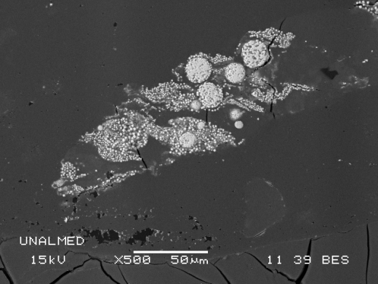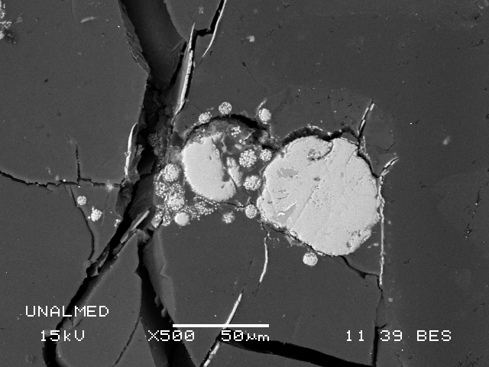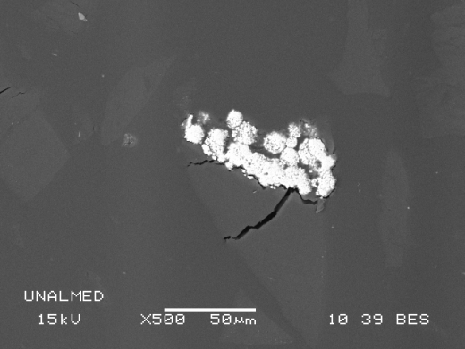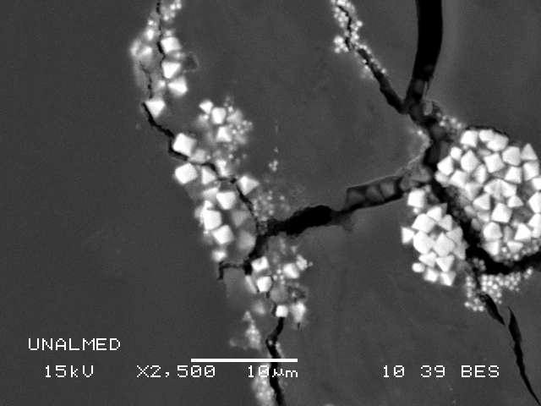
a
b
c
d
mf
Figura 1. a: pirita en forma framboidal y microcristales aislados (-malla 8), b: pirita en forma de agregados masivos redondeados y pirita rellenando microfracturas (mf) (-malla 8), c: agregados de pirita cerca de los límites de grano (-malla 60), d: microcristales de pirita aislados, cerca de fracturas (-malla 60).

Proceso de biodesulfurización

pH y potencial redox (Eh)
El pH aumentó en los primeros 2 días de proceso para todos los ensayos (figura 3). El mayor incremento (alrededor de 2.15) se observó en los ensayos con tamaño de partícula menor y concentraciones de hierro inicial mayores (SP₃C₂ y SP₃C₃).

A nivel general, este aumento en parte está influenciado por el consumo de protones de las bacterias en la fase lag, factor necesario para la generación de los iones férricos en la solución y probable responsable de la oxidación de la pirita, por tal motivo, una mayor concentración de hierro contribuye a un mayor incremento en el pH (Nemati et al., 1998; Sand et al., 2001; Ballester, 2005; Gómez y Cantero, 2005). Sin embargo, por medio de ensayos en ausencia de bacterias y hierro en solución (figura 2), se detectó que el carbón también influye en el incremento del pH, debido a la presencia de agentes alcalinizantes en la matriz de este, como se ha observado en distintos estudios reportados en la literatura para otros tipos de carbón (Eligwe, 1988; Acharya et al., 2001; Cardona y Márquez, 2009). El incremento en el pH se apacigua al disminuir el valor de pH inicial, al aumentar la concentración de H⁺ en el medio.

El tamaño de partícula también influye sobre el comportamiento del pH y es inversamente proporcional al área de contacto para los agentes alcalinizantes presentes en el carbón, por lo que el incremento en el pH en los primeros días de proceso será menor en los ensayos con carbón -malla 8.

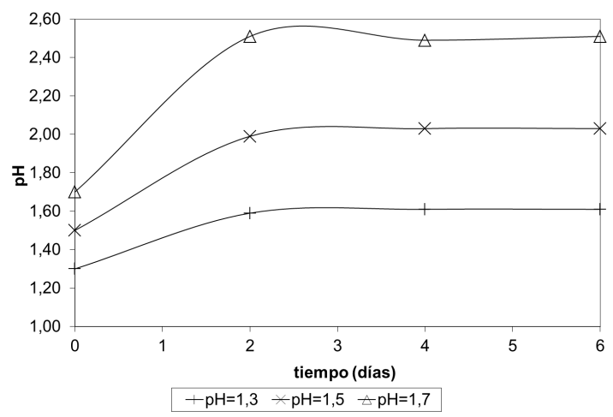
Figura 2. Comportamiento del pH vs. tiempo, para los tres pH iniciales evaluados. Medio de cultivo con ausencia de hierro y bacterias, 10% de carbón -malla 60

A partir del día 4 se pudo observar una disminución en el pH, por acción de iones H⁺ producto de la hidrólisis de los iones férricos en solución, generados a partir de la biooxidación de la pirita. Adicionalmente se considera que la compensación de ácido en el medio fue solventada por la transformación del azufre elemental (en el medio inicial) a ácido sulfúrico, mediada por A. thiooxidans (Ossa y Márquez, 2005; García et al., 2007; Cardona y Márquez, 2009). Los ensayos con pH inicial de 1.7 (figuras 3a y 3c), presentaron pH 0.1 a 0.2 unidades por debajo del valor inicial, después de 12 días de proceso, mientras que los ensayos con pH inicial de 1.5 y 1.3 (figuras 3b y 3d), obtuvieron pH cercano al inicial en el mismo lapso. Lo anterior demuestra que se produce ácido suficiente para contrarrestar el consumo de protones generado durante el proceso.

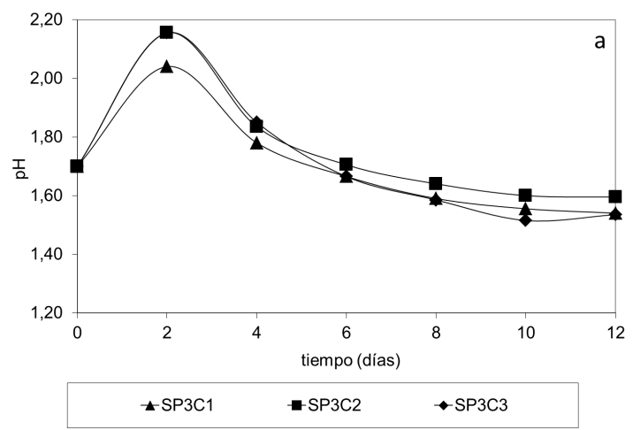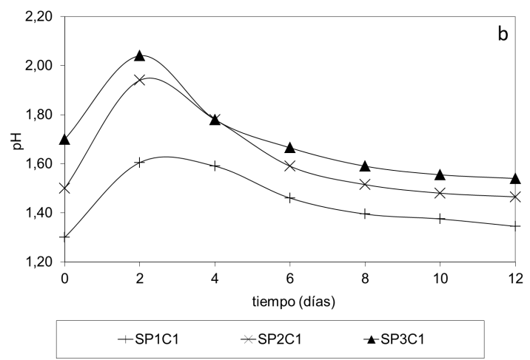
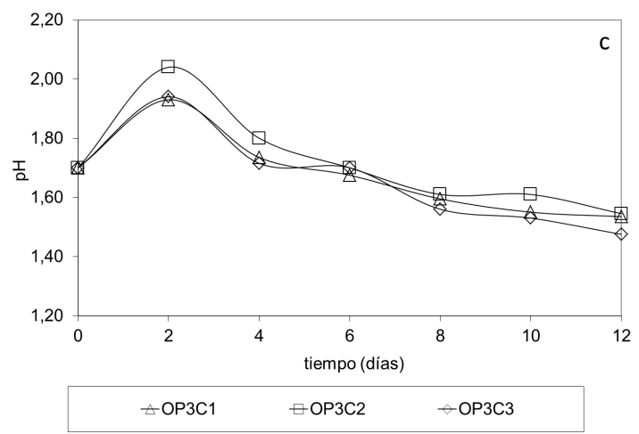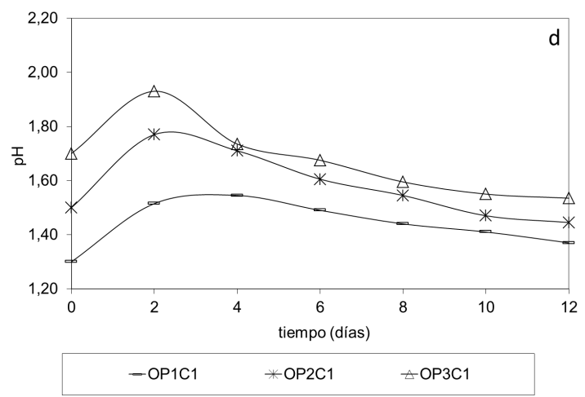
Figura 3. Comportamiento del pH vs. tiempo, ensayos de biodesulfurización de carbón: variación en la concentración de hierro inicial, pH inicial 1.7, tamaño de partícula -malla 60 (a) y -malla 8 (c) y variación en el pH inicial, concentración de hierro inicial 200 ppm, tamaño de partícula -malla 60 (b) y -malla 8 (d).

El Eh (figura 4) mostró continuo aumento a lo largo de todo el proceso, alcanzando valores por encima de 650 mV, similar a otros procesos de biodesulfurización de carbones en suspensión (Cardona y Márquez, 2009). Este parámetro se encuentra definido por los pares de óxido-reducción que interactúan sobre el electrodo platino, donde el cambio en la relación Fe³⁺/Fe²⁺ es de gran relevancia, siendo que cuando esta relación aumenta en la solución genera un ambiente favorable para que se lleve a cabo la oxidación de la pirita, e indica que los microorganismos implícitos en el proceso se encuentran activos en la regeneración de iones férricos (Bhatnagar et al., 1998; Malik et al., 2001; Cardona y Márquez, 2009).

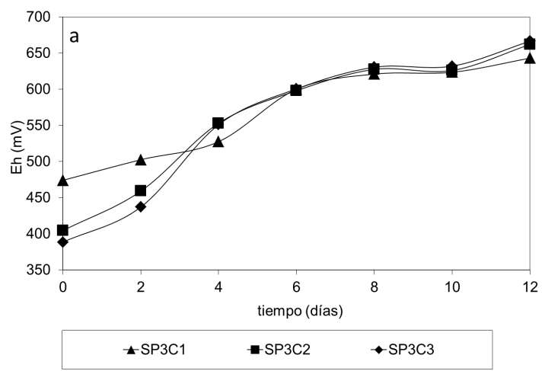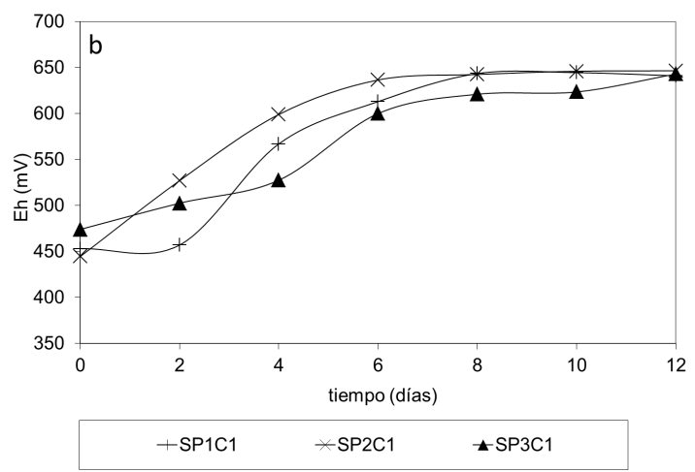
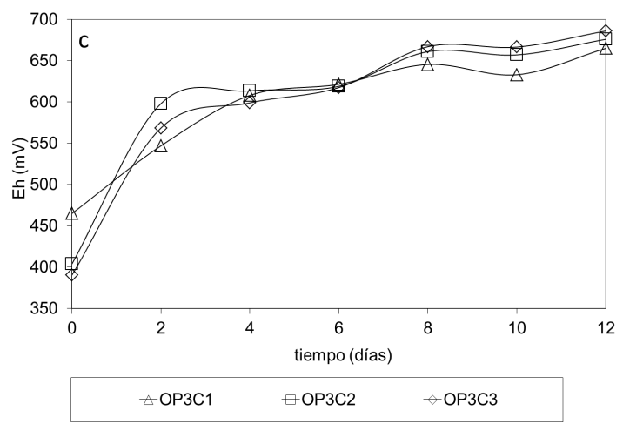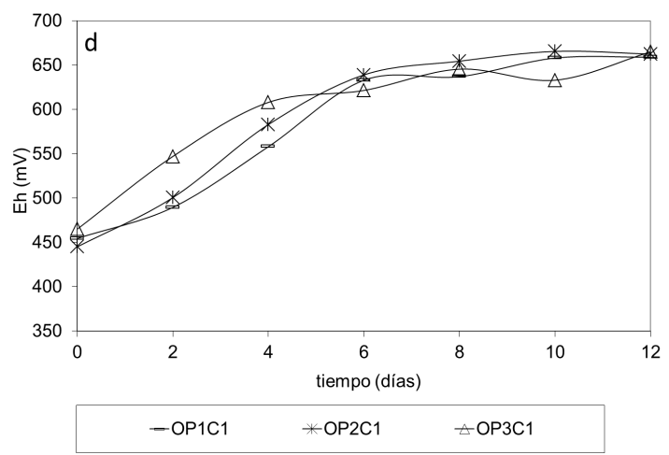
Figura 4. Comportamiento del Eh vs. tiempo, ensayos de biodesulfurización de carbón: variación en la concentración de hierro inicial, pH inicial 1.7, tamaño de partícula -malla 60 (a) y -malla 8 (c) y variación en el pH inicial, concentración de hierro inicial 200 ppm, tamaño de partícula -malla 60 (b) y -malla 8 (d).

Crecimiento bacteriano
En todos los ensayos se observó crecimiento celular con una tendencia similar (figura 5), iniciando con una fase lag (con una leve caída) durante los dos primeros días de proceso, seguida por un aumento hasta el día 4 y alcanzando posteriormente la fase estacionaria. Aunque los resultados obtenidos no indican la población real, al no cuantificar los microorganismos que están en la fase sólida, la concentración celular en fase líquida muestra que hay crecimiento bacteriano durante el proceso. La disminución observada durante los primeros dos días, es debida a un atrapamiento o adhesión de las bacterias al mineral. El rápido incremento y estabilización en solución es una respuesta favorable de las bacterias al proceso previo de adaptación.
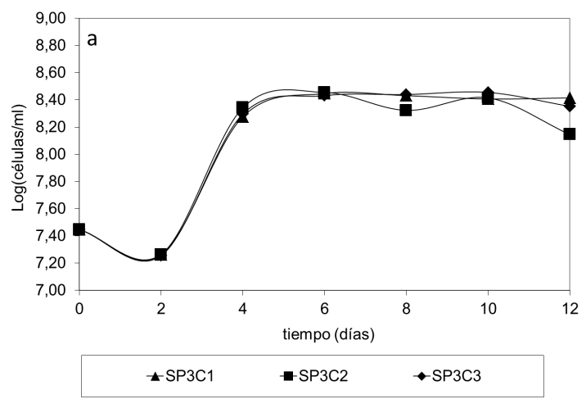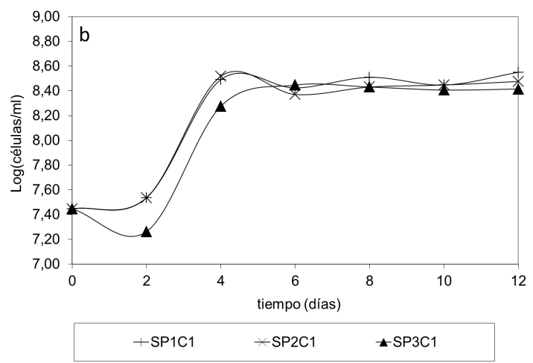
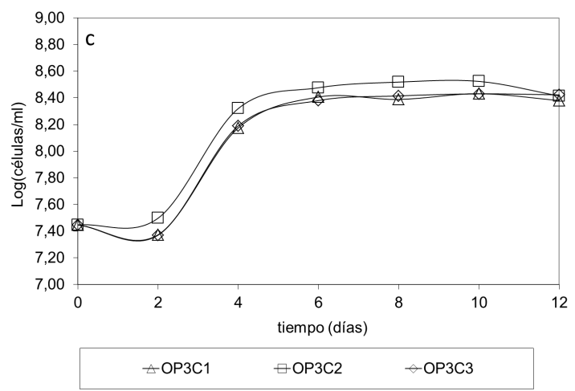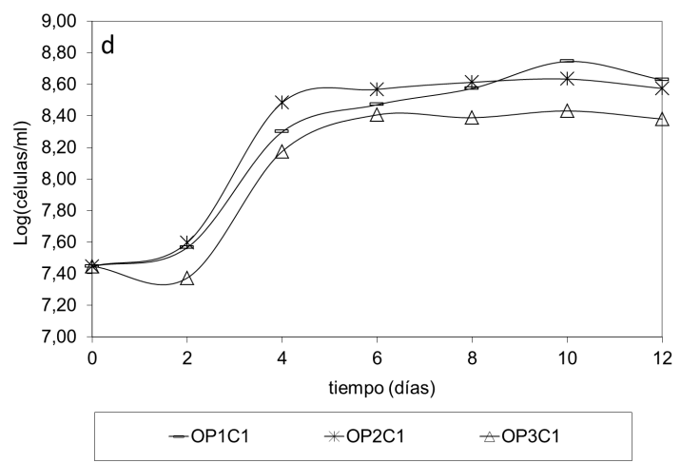
Figura 5. Concentración celular vs. tiempo, ensayos de biodesulfurización de carbón: variación en la concentración de hierro inicial, pH inicial 1.7, tamaño de partícula -malla 60 (a) y -malla 8 (c) y variación en el pH inicial, concentración de hierro inicial 200 ppm, tamaño de partícula -malla 60 (b) y -malla 8 (d).

Comparando los resultados obtenidos con reportes en la literatura, se puede deducir que hay una participación cooperativa entre los microorganismos que conforman el cultivo. Con base en el mecanismo indirecto de reacción, A. ferrooxidans se encarga de regenerar los iones Fe³⁺, implícitos en la oxidación de la pirita, indicado en los potenciales redox altos (Rodríguez et al., 2003; Sand et al., 2001; Ballester, 2005). A. thiooxidans por su parte, a partir de la fuente de azufre elemental incorporada, produce ácido que genera la disminución del pH (Eligwe, 1988; Cara et al., 2006). Considerando que la pirita se biooxida, vía tiosulfato, como lo muestran trabajos previos de Tributsch (2001), Rawlings (2005), Sand y Gehrke (2006), A. thiooxidans, también podría tomar parte del tiosulfato generado en las reacciones intermedias para su metabolismo, siendo una fuente adicional en la producción de ácido sulfúrico (Lengke y Southam, 2005; Naresh y Nagendran, 2007).

Hierro removido y pirita oxidada
Para 20 g de carbón con 1.34% de azufre pirítico, tratados en 200 ml de solución lixiviante, la máxima remoción de hierro que se pudo obtener fue de 11.73 g/kg. Los ensayos donde se utilizó la mayor concentración de hierro inicial a un pH de 1.7 (SP₃C₃ y OP₃C₃), no presentaron solubilización significativa de hierro durante el proceso (figura 6a y 6c), incluso se vio precipitación de las sales que contenía la solución, contrastando con los ensayos a una concentración de hierro inicial menor, donde hubo solubilización a partir del cuarto día. La mayor remoción de hierro fue alcanzada en los ensayos donde se utilizó pH bajos (figura 6b y 6d), especialmente los ensayos OP₁C₁ y OP₂C₁ (6.35 g/kg y 6.63 g/kg respectivamente).

Con base en los resultados de oxidación de pirita al finalizar el proceso, para los dos tamaños de partícula utilizados (figura 7a), al trabajar con una concentración de hierro inicial de 1200 ppm, se obtuvieron los mejores resultados (65,5% para –m60 y 59,36% para –m8). Sin embargo, hay que tener en cuenta que hubo precipitación de los productos de oxidación, los cuales contienen azufre, que se suma al total presente en el carbón, lo que disminuye el porcentaje de biodesulfurización (Cara et. al., 2006). Por otra parte, cuando se usó una concentración de hierro inicial de 2200 ppm, la precipitación fue mayor y afectó el grado de oxidación de pirita, explicado por la adherencia de las sales generadas sobre la superficie del carbón que reducen el área abierta para el ataque bacteriano, ocasionando inhibición del proceso (Eligwe, 1988; Cara et al., 2006). Se observó que al iniciar el proceso de biodesulfurización con bajas concentraciones de hierro (200 ppm) no hay pérdida del potencial oxidativo y sí mayor solubilización de los productos de oxidación.

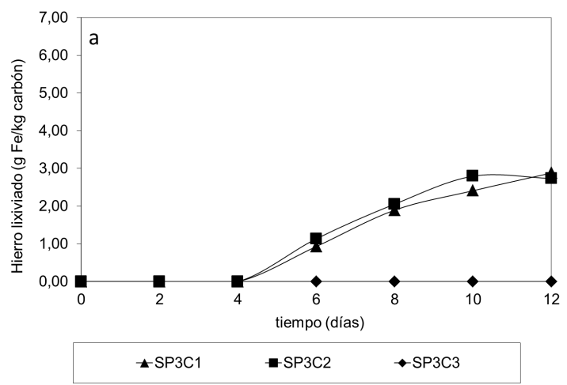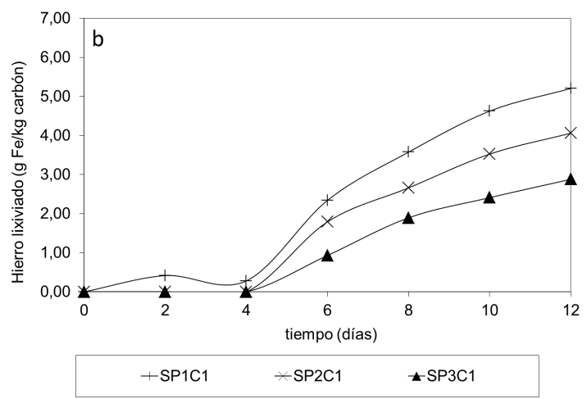
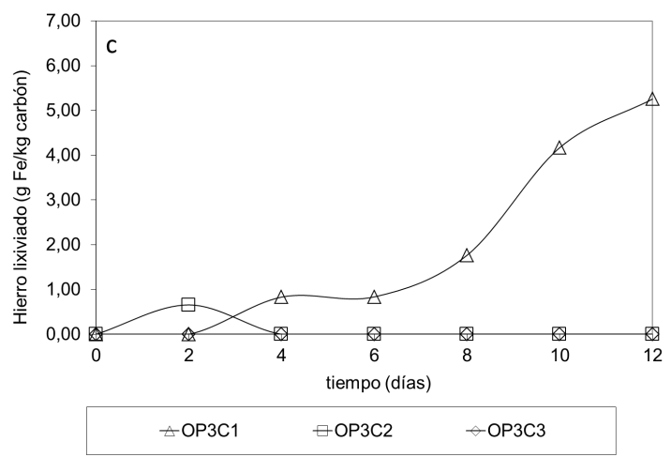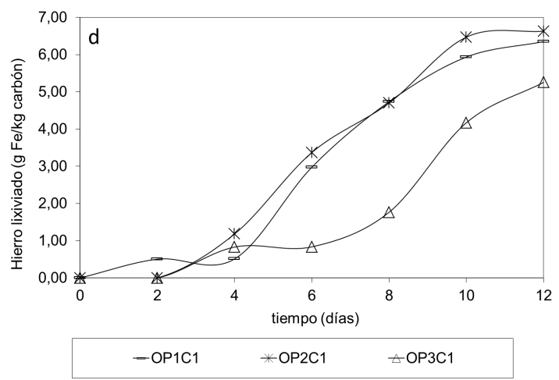
Figura 6. Hierro lixiviado vs. tiempo, ensayos de biodesulfurización de carbón: variación en la concentración de hierro inicial, pH inicial 1.7, tamaño de partícula -malla 60 (a) y -malla 8 (c) y variación en el pH inicial, concentración de hierro inicial 200 ppm, tamaño de partícula -malla 60 (b) y -malla 8 (d).

El tamaño de partícula también juega un papel importante en la oxidación de pirita. Al trabajar con el tamaño de partícula -malla 60, se obtuvieron mayores grados de oxidación que con -malla 8. Disminuir el tamaño de partícula implica aumento en el área superficial, que ayuda a una mejor interacción con la solución lixiviante. Los resultados concuerdan con investigaciones previas reportadas en la literatura, para diferentes tipos de carbón (Acharya et al., 2001; Cardona y Márquez, 2009). Aunque disminuir el tamaño de partícula también incrementa la acción de los agentes reductores del carbón (aumento en el pH), que inciden en la precipitación de los productos de oxidación de pirita (Eligwe, 1988; Cara et al., 2006).

En cuanto a la variación de pH inicial (figura 7b), en el caso del tamaño de partícula -malla 60, trabajar con 1.3, aunque incrementó la solubilización de las sales generadas durante la oxidación de pirita, también disminuyó la eficiencia de remoción respecto a 1.5 y 1.7. Estudios del comportamiento de A. ferrooxidans a diferentes valores de pH, constatan que cuando este valor se acerca a 1, la capacidad regenerativa de iones Fe³⁺, agente responsable de la oxidación de pirita, se ve inhibida (Nematí et al., 1998; Daoud y Karamanev, 2006).

Los resultados muestran que con un pH inicial de 1.5 se obtiene una buena tasa de oxidación de pirita (63,01%) sin incrementar en gran medida los precipitados. En el caso de los ensayos con tamaño de partícula -m8 no se observaron diferencias significativas en la oxidación de pirita (alrededor del 50%), y en los ensayos con 1.3 y 1.5 la remoción de hierro indica que casi todas las sales generadas fueron solubilizadas.

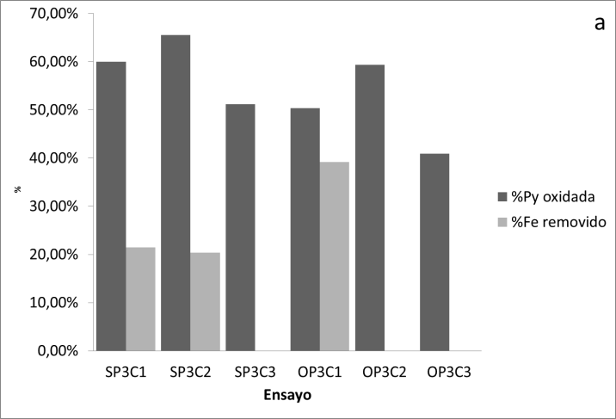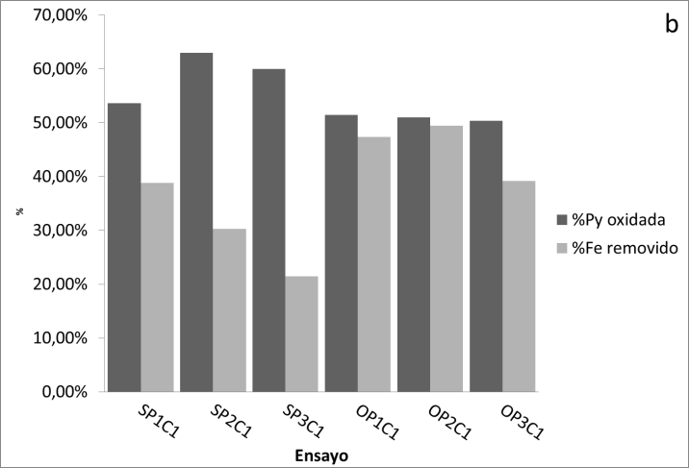
Figura 7. Porcentaje de pirita oxidada y solubilizada para los ensayos de biodesulfurización de carbón: variación en la concentración de hierro inicial, pH inicial 1.7 (a) y variación en el pH inicial, concentración de hierro inicial 200 ppm (b).

Conclusiones

Las variables evaluadas influyen en el proceso de biodesulfurización de carbones. Hay que tener en cuenta que no basta con estudiar la efectividad de la oxidación de pirita, también es importante evaluar qué cantidad de las sales generadas son solubilizadas, ya que ellas contienen azufre en su estructura. Utilizar concentraciones altas de hierro incrementa la formación de precipitados. Por otra parte, aunque tamaños de partículas grandes mitigan la formación de precipitados, también disminuyen el grado de oxidación. Un pH inicial bajo disminuye la formación de precipitados, sin embargo puede inhibir la eficiencia de los microorganismos encargados de regenerar los iones férricos implícitos en la oxidación de pirita.

Con base en los resultados obtenidos para el carbón, en particular, podría pensarse en un proceso donde se trabaje con un tamaño de partícula -malla 60, con una concentración de hierro inicial alrededor de 200 ppm, como iniciador en la producción de iones Fe³⁺, suficientes para iniciar la oxidación de pirita que liberaría iones Fe²⁺, iniciando el ciclo de biooxidación bacteriana. Un pH de 1.5 mitigaría la precipitación de sales generadas durante el proceso. Por ello, una buena forma de evitar precipitación de sulfuros sería controlando el pH sobre el valor inicial. Los resultados de este estudio son base para futuras investigaciones en cuanto a modelamiento y diseño de procesos de biodesulfurización del carbón tratado y otros carbones colombianos útiles para combustión.

Agradecimientos

A la Subdirección de Energía y Minería de COLCIENCIAS y a Cementos ARGOS S.A. por financiar el proyecto. Al Laboratorio de Biomineralogía de la Universidad Nacional de Colombia, Sede Medellín, donde se lleva a cabo la investigación.

Referencias bibliográfícas

Acharya, C., Kar, R., Sukla, L. 2001. Bacterial removal of sulphur from three different coals. Fuel. 80: 2207-2216.

Aktas, Z., Karacan, F., Olcay, A. 1998. Centrifugal float–sink separation of fine Turkish coals in dense media. Fuel Processing Technology. 55: 235-250.

Áller, A., Martínez, O., De Linaje, J., Méndez, R., Morán, A. 2001. Biodesulphurization of coal by microorganisms isolated from the coal itself. Fuel Processing Technology. 69: 45-57.

Andrews, F., Noah, K. 1997. The slurry-column coal beneficiation process. Fuel Processing Technology. 52: 247-266.

Ballester, A. 2005. Mecanismo de la biolixiviación. Fundamentos y perspectivas de las tecnologías mineras. Valparaíso, Chile: Ediciones Universitarias de Valparaíso, p. 9-24.

Bhatnagar, A., Dastidar, M., Roychoudhury, P. 1998. Integrated technique for pyritic sulphur reduction in Indian (Assam) coal. Energy convers. Mg. 39 (11): 1121-1126.

Blázquez, M., Ballester, A., González, F., Mier, J. 1993. Coal Biodesulphurization: A review. Biorecovery. 2: 155-177.

Bozdemir, T., Durusoy, T., Erincin, E., Yürüm, Y. 1996. Biodesulfurization of Turkish lignites. Fuel. 75 (13): 1596-1600.

Caicedo, G. 2008. Biodesulfurización de carbón de la zona río Guachinté – río Aznazú Valle del Cauca y Cauca en biorreactores de columna utilizando microorganismos nativos. Tesis M. Sc. Universidad Nacional de Colombia Sede Medellín. 154 P.

Calkins, H. 1994. The chemical forms of sulfur in coal: a review. Fuel. 73 (4): 475-484.

Cara, J., Morán, A., Carballo, T., Rozada, F., Áller, A. 2003. The biodesulphurization of a semianthracite coal in a packed-bed system. Fuel. 82: 2065-2068.

Cara, J., Vargas, M., Morán, A., Gómez, E., Martínez, O., García, F. 2006. Biodesulphurization of a coal by packed-column leaching. Simultaneous thermogravimetric and mass spectrometric analyses. Fuel. 85: 1756-1762.

Cardona, I., Márquez, M. 2009. Biodesulfurization of two Colombian coals with native microorganisms. Fuel Processing Technology. 90 (9): 1099-1106.

Cartmell, L., Lancaster, J. 1983. A microbial study of an artificial coal spoil. Proc. Okla. Acad. Sci. 63: 21-24.

Daoud, J., Karamanev, D. 2006. Formation of jarosite during Fe²⁺ oxidation by Acidithiobacillus ferrooxidans. Mineral engineering. 19 (9): 960-967.

Eligwe, C. 1988. Microbial desulphurization of coal. Fuel. 67: 451-458.

García, O., Bigham, J., Tuovinen, O. 2007. Oxidation of isochemical FeS2 (marcasite–pyrite) by Acidithiobacillus thiooxidans and Acidithiobacillus ferrooxidans. Minerals Engineering. 20: 98–10.

Gleisner, M., Herbert, R., Kockum, P. 2006. Pyrite oxidation by Acidithiobacillus ferrooxidans at various concentrations of dissolved oxygen. Chemical Geology. 225: 16-29.

Gómez, J., Cantero, D. 2005. Biooxidación del ion ferroso. Fundamentos y perspectivas de las tecnologías mineras. Valparaíso, Chile: Ediciones Universitarias de Valparaíso, p. 25-43.

Juszczak, A., Domka, F., Kozlowsky, M., Wachowska, H. 1995. Microbial desulfurization of coal with Thiobacillus ferrooxidans bacteria. Fuel. 75 (5): 725-728.

Kalin, M., Fyson, A., Wheeler, W. 2006. The chemistry of conventional and alternative treatment systems for the neutralization of acid mine drainage. Science of the Total Environment. 366 (2-3): 395-408

Kawatra, K., Eisele, T. 2001. Coal desulfurization: High efficiency preparation methods. Taylor and Francis, New York. 360 P.

Kodali, B., Rao, B., Narasu, L., Pogakub, R. 2004. Effect of biochemical reactions in enhancement of rate of leaching. Chemical Engineering Science. 59: 5069-5073.

Lengke, M., Southam, G. 2005. The effect of thiosulfate-oxidizing bacteria on the stability of the gold-thiosulfate complex. Geochimica et Cosmochimica Acta. 69 (15): 3759–3772.

Malik, A., Dastidara, M., Roychoudhuryb, P. 2001. Biodesulphurization of coal: effect of pulse feeding and leachate recycle. Enzyme and Microbial Technology. 28: 49–56.

Malik, A., Dastidara, M., Roychoudhuryb, P. 2004. Factors limiting bacterial iron oxidation in biodesulphurization system. Int. J. Miner. Process. 73: 13-21.

Marcello, R., Galato, S., Peterson, M., Riella, H., Bernardin, M. 2008. Inorganic pigments made from the recycling of coal mine drainage treatment sludge. Journal of environmental management. 88: 1280-1284.

Martínez, O., Díez, C., Miles, N., Shah, C., Morán, A. 2003. Biodesulphurization as a complement to the physical cleaning of coal. Fuel. 82: 1085-1090.

Naresh, R., Nagendran, R. 2007. Influence of initial pH on bioleaching of heavy metals from contaminated soil employing indigenous Acidithiobacillus thiooxidans. Chemosphere. 66: 1775–1781.

Nematí, M., Harrison, S., Handsford, G., Webb, C. 1998. Review - Biological oxidation of ferrous sulphate by Thiobacillus ferrooxidans: a review on the kinetic aspects. Biochemical Engineering Journal. I: 171-190.

Nies, D. 1999. Microbial heavy-metal resistance. Appl. Microbiol Biotechnol 51, pp. 730-750.
Ossa, M., Márquez, M. 2005. Biooxidación de sulfuros mediante cepas nativas de acidófilos compatibles con Acidithiobacillus ferrooxidans y thiooxidans, mina de oro el Zancudo, (Titiribí, Colombia). Revista Colombiana de biotecnología. 7 (2): 55-66.

Petersen, J., Dixon, D. 2006. Competitive bioleaching of pyrite and chalcopyrite. Hydrometallurgy. 83: 40-49.

Prayuenyong, P. Coal biodesulphurization processes. 2002. Journal Science Technology. 24: 493-507.

Rawlings, D. 2005. Characteristics and adaptability of iron- and sulfur-oxidizing microorganisms used for the recovery of metals from minerals and their concentrates. Microbial Cell Factories. doi: 10.1186/1475-2859-4-13.

Rodríguez, Y., Ballester, A., Blázquez, M., González, F., Muñoz, J. 2003. New information on the pyrite bioleaching mechanism at low and high temperature. Hydrometallurgy. 71: 37–46.

Sand, W., Gehrke, T., Jozsa, P., Schippers, A. 2001. (Bio) chemistry of bacterial leaching - direct vs. indirect bioleaching. Hydrometallurgy. 59: 159-175.

Sand, W., Gehrke, T. 2006. Extracellular polymeric substances mediate bioleaching/biocorrosion via interfacial processes involving iron(III) ions and acidophilic bacteria. Research in Microbiology. 157: 49–56.

Tributsch, H. 2001. Direct versus indirect bioleaching. Hydrometallurgy. 59: 177–185.

UPME. 2005. El Carbón Colombiano: Fuente de energía para el futuro. Bogotá, Colombia: INGEOMINAS, p. 13-22.

